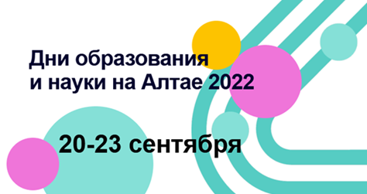

Программа

Методический день
«От «Точки роста» к успешным практикам взаимодействия»
для центров цифровой, гуманитарной,
естественнонаучной и технологической направленности
«Точка роста» Алтайского края

Место проведения: Региональный центр выявления и поддержки одаренных детей в Алтайском крае «Талант 22» КГБОУ «Алтайский краевой педагогический лицей-интернат» (г. Барнаул, ул. Папанинцев, 115 (здание МБОУ «Лицей № 122», 3 этаж)), КГБУ ДО «Детский технопарк Алтайского края «Кванториум.22» (г. Барнаул, ул. Папанинцев 113)
Куратор мероприятия: Горбатова Ольга Николаевна, кандидат педагогических наук, заведующий кафедрой естественнонаучного образования КАУ ДПО «АИРО имени А.М. Топорова», руководитель отделения по естественнонаучным дисциплинам краевого УМО
Партнеры мероприятия: Региональный центр выявления и поддержки одаренных детей в Алтайском крае «Талант 22» КГБОУ «Алтайский краевой педагогический лицей-интернат»; КГБУ ДО «Детский технопарк Алтайского края «Кванториум.22»; Центр цифрового образования детей «IT-Куб.Барнаул» КАУ ДПО «АИЦТиОКО им. О.Р. Львова», Ключевой центр дополнительного образования детей «Дом научной коллаборации им. В.И. Верещагина» ФГБОУ ВО «Алтайский государственный университет»
21 сентября 2022 года
Региональный центр выявления и поддержки одаренных детей в Алтайском крае «Талант 22»
КГБОУ «Алтайский краевой педагогический лицей-интернат»
г. Барнаул, ул. Папанинцев, 115 (здание МБОУ «Лицей № 122», 3 этаж)
10.00-10.05
Приветственное слово
Денисенко Татьяна Владимировна, руководитель регионального центра выявления и поддержки одаренных детей в Алтайском крае «Талант 22»
10.05-10.15
Об успешных практиках сотрудничества в рамках реализации комплексного плана взаимодействия центров «Точка роста», центра цифрового образования детей «IT-Куб.Барнаул», «Дома научной коллаборации им. В.И. Верещагина», кванториумов на базе общеобразовательных организаций, других центров, создаваемых и функционирующих в Алтайском крае в 2022-2023 учебном году
Горбатова Ольга Николаевна, кандидат педагогических наук, заведующий кафедрой естественнонаучного образования КАУ ДПО «АИРО имени А.М. Топорова», руководитель отделения по естественнонаучным дисциплинам краевого УМО
10.20-12.50
Площадка № 1. Центр цифрового образования детей «IT-Куб.Барнаул» КАУ ДПО «АИЦТиОКО им. О.Р. Львова»
Мастер-класс «Цифровая трансформация дополнительного образования детей и взрослых в Алтайском крае»
Шефер Светлана Анатольевна, руководитель центра цифрового образования детей «IT-куб. Барнаул»
Тузова Анастасия Александровна, главный специалист отдела реализации межведомственных проектов КАУ ДПО «АИЦТиОКО им. О.Р. Львова»
Площадка № 2. Ключевой центр дополнительного образования детей «Дом научной коллаборации им. В.И. Верещагина»
ФГБОУ ВО «Алтайский государственный университет»
Мастер-класс «Модель интеграции дополнительного и общего образования: цДНК АлтГУ - образовательные организации Алтайского края»
Полякова Инесса Юрьевна, координатор микрогруппы учителей химии отделения по ЕНД краевого УМО, руководитель Центра дополнительного образования детей «Дом научной коллаборации им. В.И. Верещагина» ФГБОУ ВО «Алтайский государственный университет».
Площадка № 3. КАУ ДПО «АИРО имени А.М. Топорова»,
кафедра естественнонаучного образования
Мастер-класс «Использование нового учебного оборудования по предметам естественнонаучного направления в рамках реализации обновленного ФГОС ООО»
Шорина Анна Александровна, кандидат биологических наук, доцент кафедры естественнонаучного образования КАУ ДПО «АИРО имени А.М. Топорова»
Пенкина Лилия Владимировна, методист кафедры естественнонаучного образования КАУ ДПО «АИРО имени А.М. Топорова»
Площадка № 4. Региональный центр выявления и поддержки
одаренных детей в Алтайском крае «Талант 22»
КГБОУ «Алтайский краевой педагогический лицей-интернат»
Мастер-класс «Талант 22» - безграничные возможности. Особенности использования цифровых лабораторий при изучении естественных наук»
Серый Андрей Александрович, учитель химии, педагог дополнительного образования Регионального центра выявления и поддержки одаренных детей в Алтайском крае «Талант 22»
Площадка № 5. МБОУ «Бродковская СОШ» Павловского района Алтайского края
Мастер-класс «Организация внеурочной деятельности с использованием оборудования центра «Точка роста»
Штехман Марина Олеговна, учитель химии МБОУ «Бродковская СОШ» Павловского района Алтайского края
Порядок работы групп педагогов на площадках
время | 1 группа | 2 группа | 3 группа | 4 группа | 5 группа
10.20-10.50 | Площадка № 1 | Площадка № 2 | Площадка № 3 | Площадка № 4 | Площадка № 5
10.50-11.20 | Площадка № 2 | Площадка № 3 | Площадка № 4 | Площадка № 5 | Площадка № 1
11.20-11.50 | Площадка № 3 | Площадка № 4 | Площадка № 5 | Площадка № 1 | Площадка № 2
11.50-12.20 | Площадка № 4 | Площадка № 5 | Площадка № 1 | Площадка № 2 | Площадка № 3
12.20-12.50 | Площадка № 5 | Площадка № 1 | Площадка № 2 | Площадка № 3 | Площадка № 4
Перерыв с 13.00 до 14.00
Точки питания недалеко от Регионального центра выявления и поддержки одаренных детей в Алтайском крае «Талант 22» и КГБУ ДО «Детский технопарк Алтайского края «Кванториум.22»
Кафе «Сковородовна» (ул. Мерзликина, 7), Гриль №1 (ул. Мерзликина, 11), Грильница (ул. Крупской, 91/101), столовая «Скороварка, кафе «Рыба и Рис» (пр. Красноармейский, 75), Грильница (пр. Красноармейский,75)
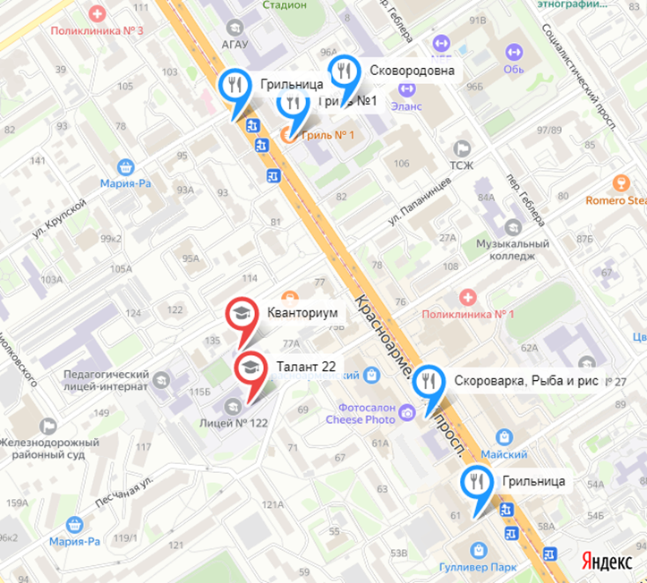

КГБУ ДО «Детский технопарк Алтайского края «Кванториум.22»
(г. Барнаул, ул. Папанинцев 113)
14.00-14.05
Приветственное слово
Мансков Сергей Анатольевич, директор КГБУ ДО «Детский технопарк Алтайского края «Кванториум.22»
14.05-15.50
Конвент «Территория успеха»
Мансков Сергей Анатольевич, директор КГБУ ДО «Детский технопарк Алтайского края «Кванториум.22»
Кузюра Тамара Анатольевна, заместитель директора КГБУ ДО «Детский технопарк Алтайского края «Кванториум.22»
15.50-16.20
Презентация проектов, выполненных школьниками
16.20-16.30
Подведение итогов
Горбатова Ольга Николаевна, кандидат педагогических наук, заведующий кафедрой естественнонаучного образования КАУ ДПО «АИРО имени А.М. Топорова», руководитель отделения по естественнонаучным дисциплинам краевого УМО

